ЛЕТОПИС ЗА ШК.2022/23.Г.

СЕПТЕМБАР
01.09. | Свечани пријам првака и петака
05.09. | Родитељски састанак
08.09. | Добили смо компјутере од Министарства .. 24 лап топа
12.09. | Ванредни родитељски састанак 6/1 са директором, пед. и псих. и наставник Зоран
15.09. | Савет родитеља школе у 17 сати
15.09. | Школски одбор – седница у 19 сати
15.09. | Прочитан допис за све ученике из Министарства
27.09. | Стручно предавање за наставнике од 5-8 школе - школа „11.мај“  Реализација Еразмус пројекта „Корак напред“
28.09. | КЦ представа од 1-4 разреда „Пинокио 2020“ у 12 сати
28.09. | Саветодавна посета просветне инспекције (матичне књиге)
29.09. | Еразмус – „Корак напред“ 1-предавачи „11.мај“ Јагодина
29, 30 и 1.10. | Семинар „Критичко мишљење, решавање проблема у пројектима школе за 21. век“- 9 учитеља
ОКТОБАР
3.10. | Сара Стојановић 8/3 и Алекса Димитријевић 8/2.. Међународна изложба
6. до 8.10. | Семинар „Критичко мишљење, решавање проблема у пројектима школе за 21. век“ - 9 учитеља
3-7.10 | Дечја недеља и активности

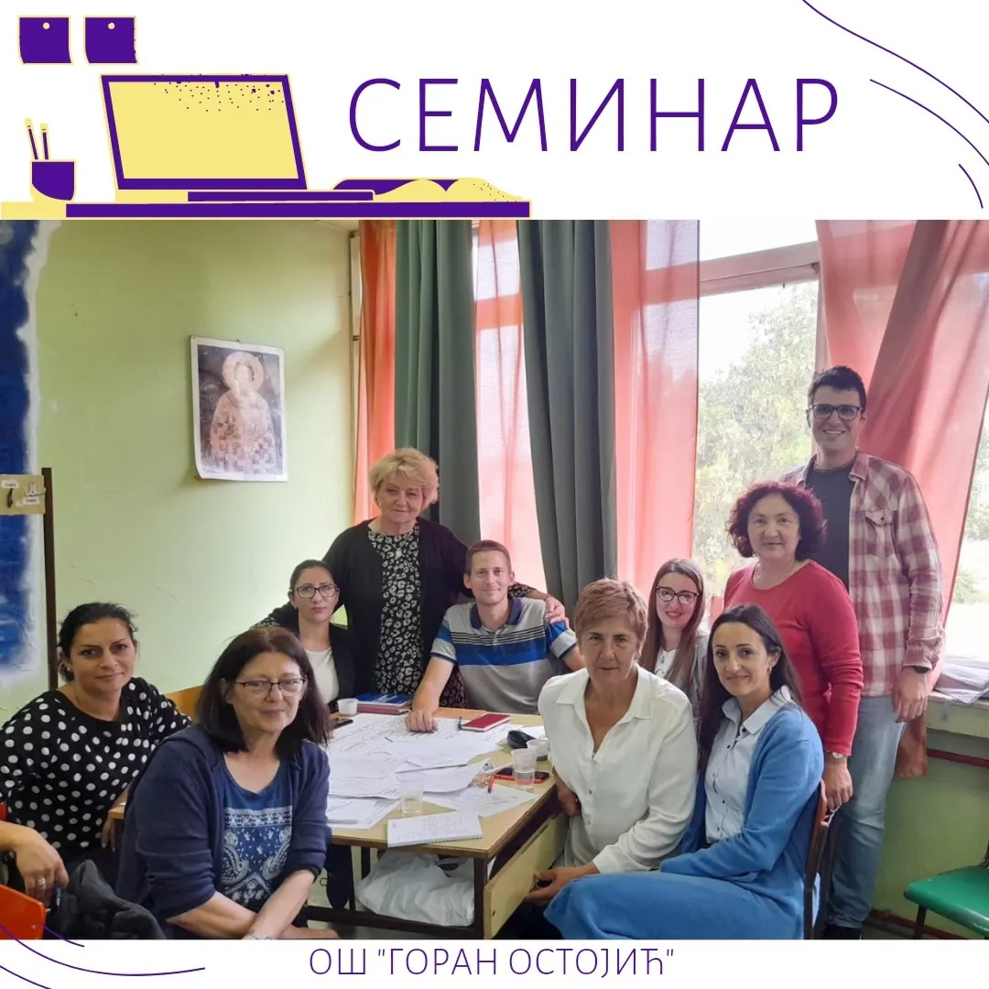

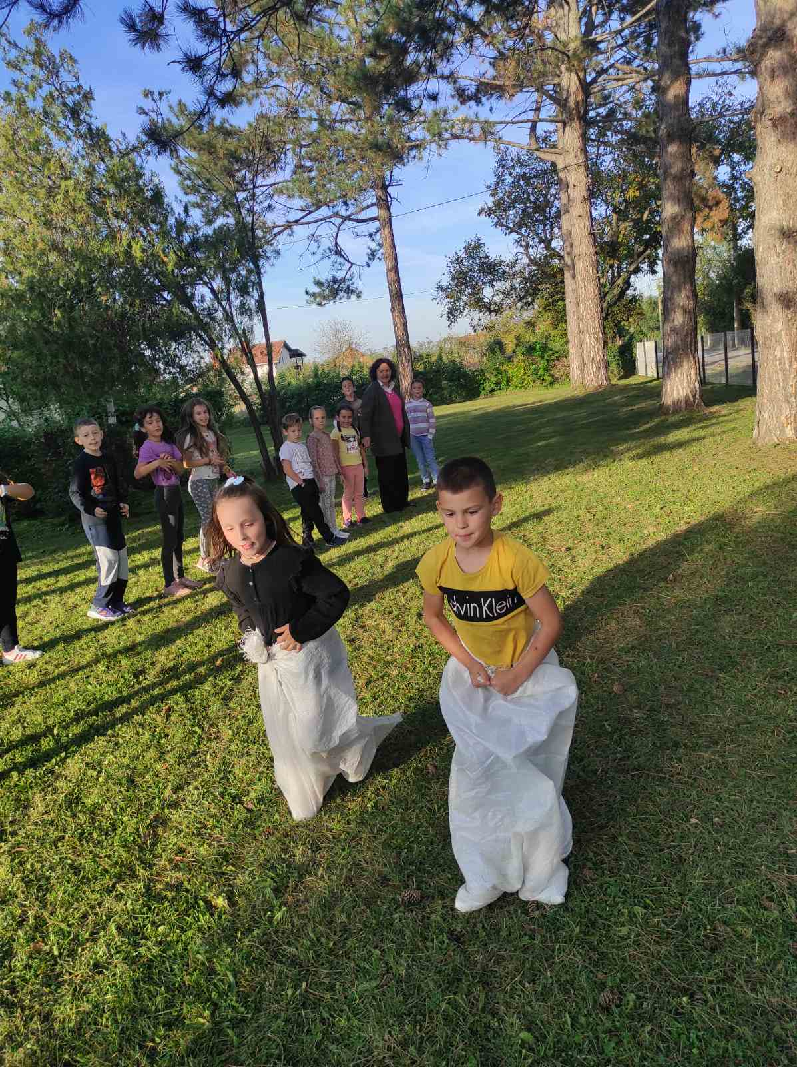

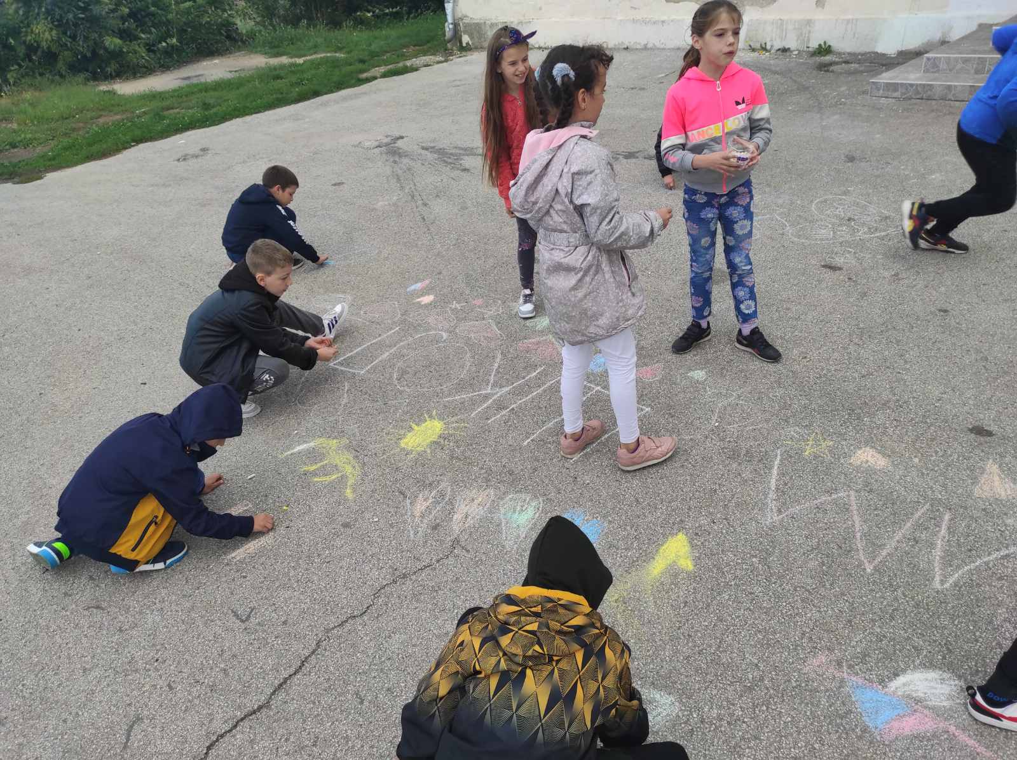

07.10. | Добили смо још један компјутер од Министарства
07.10. | Трка срећнијег детињства: Марко Марковић 8/3(друго место), Ђурђа Иличић 6/1 (3)Вукашин Дармановић 4/2 (2), Клара Јањић 4/2 (3), Михајло Димитријевић 2/3 (1),Петра Стаменковић 1/1 (2)
14.10. | Огледни час у 3/1 ликовна култура Ема Дамјановић и Ивана Димитријевић
15.10. | Стручни скуп у сали школе у 10 сати... Дидактика часа са употребом ИКТ-а
 | Учествовање на ликовном конкурсу - Железница Србије
20.10. | Окружно такмичење у пливању /Марјан/ Параћин (два за републичко)
21.10. | Окружно такмичење у стрељаштву /Марјан/
24.10. | Такмичење у стоном тенису /Зоран/ Параћин
26.10. | Предавање у сали школе ДИГИТАЛНО НАСИЉЕ за ученике од 5-8. и њихове родитеље у 18 сати
26.10 | Огледни час (4.час) из тит /Сузана и Ђорђе/
28.10. | Позоришна представа „До последњег шаха“ за ученике 4, 5 и 6. разреда у КЦ
31.10. | Огледни час 5/1 .. Весна Радић..српски језик
31.10. | Систематски прегледи зуба у школи за ученике 1,2,3,5 и 7 разреда
07.11. | ОВ за ученике 1-4. Разреда у 12.30
08.11. | ОВ за ученике 5. и 7. разреда у 12,30
09.11. | ОВ за ученике 6. и 8. Разреда у 12,30
10.11. | Огледни час у сали школе 2/2 и 2/3..Душица и Биљана „Јесен“ СА  Наставничко веће у 12.30
22.11. | Састанак Тима за заштиту од дискриминације, насиља, злостављања и занемаривање у 12.30
23.11. | Предати литерарни радови библиотеци за Јару Лабуда:  Марија Стевић 7/1, Неда Матић 7/2 и Милана Петровић 5/2 (3. награда)
29.11. | Огледни час : Јелена Миловановић –Трнава 3/4,математика „Предходник и следбеник“
09.12. | Школско такмичење из математике у 11.45 – укупно 71 ученик
12.12. | Огледни час: Биљана Ђорђевић Рајковић 2/3 ,Свет око нас „Воде у нашем крају“
27.12. | ОВ од првог до четвртог разреда
28.12. | ОВ за шести и осми разред
29.12. | ОВ за пети и седми разред
30.12. | Приредба за децу и увече прослава у колективу и испраћај пензионера
10.01. | Наставничко веће у 10 сати
11.01. | Родитељски састанци
28/29/30.01. | Семинар за наставнике српског језика у Београду
31.01. и 3.2. | Састанак са Савићем из ШУ и родитељима ученика Николе Ђурић
7.2.2023. | Састанак у Поморавском округу предавање на тему безбедност ученика
9.2.2023. | Огледни час Марија Тодоровић 8/3 Лаза Лазаревић, обрада
9.2. | Ванредна седница ОВ за 7/3

